Правила безопасности при пожаре. Техника безопасности и обеспечение личной безопасности при пожаре.Поделиться

В современном мире вероятность возникновения пожара по праву считается одной из наиболее опасных. Ведь в результате протекания подобных химических реакций происходит значительное выделение большого количества продуктов горения. Помимо этого, неизменными спутниками возгораний являются всевозможные разрушения, начиная от небольшого ущерба до полного уничтожения конструкций и сооружений. Однако в большинстве случаев для граждан наиболее опасным фактором есть не сам огонь, а дым, который является продуктом горения и создает угрозу как здоровью, так и жизни человека. В связи с этим в современном мире разработаны специальные правила безопасности при пожаре.

Терминология
Перед тем как углубиться в изучение конкретного материала, необходимо тщательно разобраться со всеми используемыми определениями. Так, к примеру, пожар представляет собой неконтролируемое горение, в результате которого причиняется какой-либо материальный ущерб, угроза здоровью и жизни людей, вред интересам государства и общества в целом. Безопасность какого-либо объекта определяется состоянием личности и имущества, которые характеризуются возможностью предотвращения возникновения очага возгорания и его последующего распространения, а также снижением воздействия как на имущество, так и на людей особо опасных факторов огня. При этом считается, что обеспечение защищенности какого-либо объекта должно осуществляться специальными системами, ответственными за устранение очага воспламенения и снижение его распространения. К данной группе относятся также всевозможные средства противопожарной защиты. Для населения популярно проведение различных организационно-технических мероприятий. Противопожарный режим представляет собой совокупность правил поведения для каждого человека, общую систему организации производственной деятельности, порядок уборки и содержания территорий и помещений. Основная и наиболее важная задача всех описанных ранее мероприятий заключается в максимальном исключении каких-либо нарушений, которые впоследствии могут привести к возгоранию. Исходя из всего сказанного ранее, можно сделать вывод, что меры безопасности при пожаре представляют собой совокупность действий по обеспечению искомого вида защищенности.
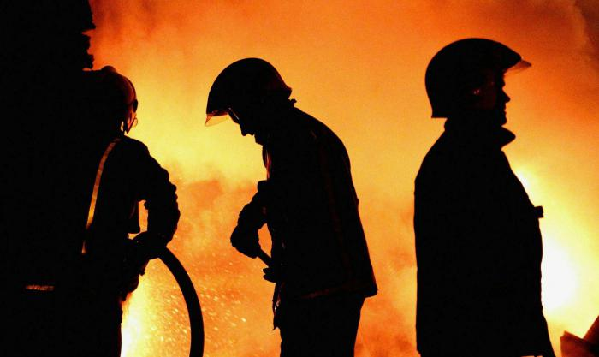

Составляющие части
Наиболее важными элементами системы обеспечения пожарной безопасности (СОПБ) в настоящее время выступают всевозможные предприятия и компании, органы местного самоуправления и государственной власти, фермерские хозяйства и прочие юридические лица, вне зависимости от формы собственности и организационно-правового направления деятельности. Помимо этого, обеспечение личной безопасности при пожаре также является достаточно значимой проблемой. Следовательно, к числу составляющих частей системы ОПБ традиционно относятся все граждане государства, которые принимают активное участие в поддержании высокого уровня защищенности от возгораний. Необходимо отметить, что все рассмотренные ранее мероприятия должны проводиться только в соответствии с действующим законодательством страны.
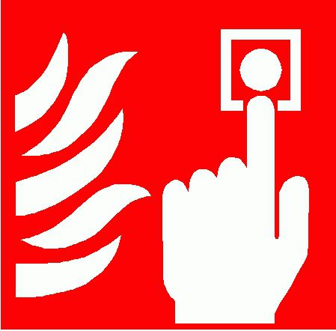

Общие требования
Все современные средства и меры, направленные на устранение очага возгорания и препятствие его дальнейшему распространению, основаны на одном немаловажном принципе. Он гласит, что пожар не является возможным в том случае, если отсутствует даже малейший контакт источника зажигания с горючим материалом. Собственно, исходя из этого постулата, и разрабатываются всевозможные правила безопасности при пожаре, поскольку каждое из них считается направленным на снижение вероятности угрозы. Тем не менее, во многих случаях технологический процесс на производстве невозможно осуществить без применения подобных веществ. В подобных ситуациях для снижения вероятности появления очага возгорания необходимо защитить помещение, где располагаются вышеописанные компоненты, а также оборудование, находящееся в опасной зоне. Данные мероприятия становятся возможными при своевременной установке специализированных автоматических систем. Подобные меры безопасности при пожаре неизменно включают в себя устройства аварийного отключения и всевозможные типы сигнализаций, например, световые, звуковые и прочие.
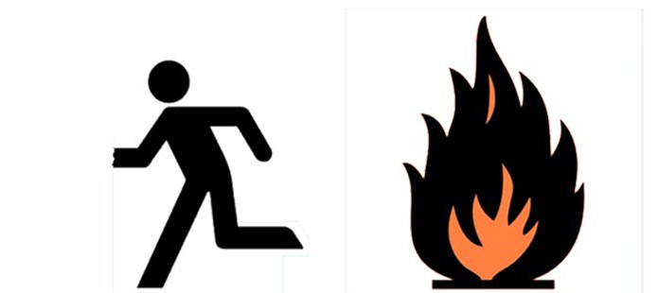

Основные причины
Пожар может возникнуть вследствие возникновения определенных условий. Рассмотрим наиболее основные из них. В первую очередь на производстве может быть нарушена технология использования печных агрегатов. Зачастую возгорание является результатом несоблюдения правил эксплуатации и устройства различных электроустановок, аварии или поломки транспортных средств и проч. Помимо этого, к числу наиболее распространенных причин появления пламени причисляют преднамеренные поджоги, неосторожное обращение с огнем и природные явления, такие как, например, грозовые разряды. Следовательно, необходимо разработать определенный свод правил, который смог бы включить в себя все возможные вероятности появления нежелательного возгорания и способы защиты от него. Подобные заключения стали предпосылками для создания современного документа под названием "Правила безопасности при пожаре".
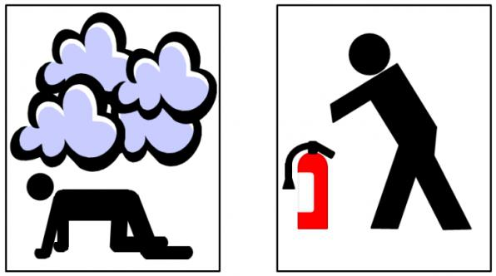

Ключевые признаки
Конечно, многим людям знакомы характерные особенности, по которым можно определить появление очага возгорания. К числу подобных признаков традиционно относят наличие дыма, появление запаха горения, незначительный огонь, нарушение электроснабжения.
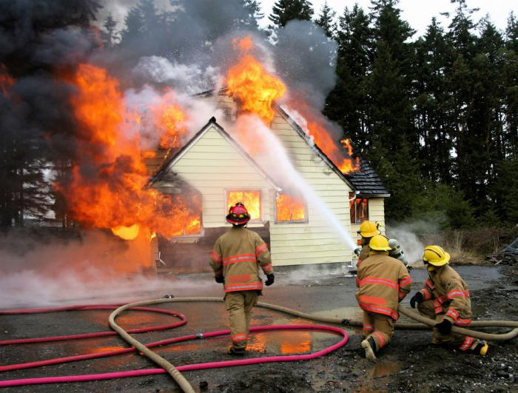

Правила поведения во время пожара
В том случае, если вы обнаружили какой-либо из вышеперечисленных признаков, необходимо немедленно реагировать на подобный тревожный звоночек. Возможно, что именно от скорости вашей реакции будет зависеть чья-то жизнь. Итак, что же следует предпринять в первую очередь? Правила безопасности при пожаре регламентируют каждое действие. Начиная от тех, которые совершать не стоит, дабы не усугубить ситуацию, заканчивая полезными мероприятиями, которые будут направлены на устранение возгорания. Конечно же, следует помнить, что личная безопасность при пожаре особенно актуальна, поэтому вышеприведенные документы наиболее подробно описывают действия, которые может совершить каждый человек для своего спасения. В том случае, если вы обнаружили очаг возгорания, необходимо сразу же сообщить в соответствующие службы. Сотрудники пожарных бригад более сведущи во многих аспектах пожаротушения. Тем временем вы можете попытаться самостоятельно устранить возникшую угрозу. Подробный перечень действий будет рассмотрен в нижепредставленном материале.
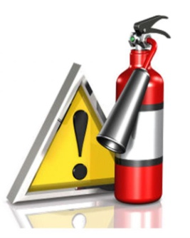

Первые шаги
Правила личной безопасности при пожаре регламентируют следующий порядок действий. После того как будет вызвана соответствующая служба, вы можете попытаться погасить пламя самостоятельно. Для этого необходимо использовать все доступные вам в данный момент средства. Например, огнетушители, воду, песок, плотные ткани и прочие. Если потушить пламя в кратчайшие сроки не удалось, правила техники безопасности при пожаре регламентируют эвакуироваться из представляющего опасность помещения, защитить дыхательные пути от губительного воздействия угарного газа. Если на вашем пути встретилась задымленная или горящая комната, то необходимо приложить к носу и рту плотную, смоченную в воде ткань (если есть такая возможность). В том случае, если эвакуации препятствует очень сильно задымленное помещение, правила личной безопасности при пожаре рекомендуют пригнуться, а лучше - встать на четвереньки и подобным образом максимально быстро преодолеть его. Данные мероприятия необходимы, поскольку продукт горения, такой как дым, обладает меньшей плотностью, чем воздух, вследствие своей повышенной температуры. За счет этого максимальная концентрация вредных для человека веществ будет находиться ближе к потолку, а около пола сохранится прослойка наиболее чистого воздуха. Именно ее следует использовать для безопасного выхода из здания.
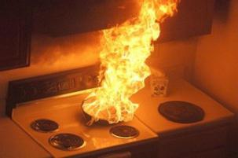

Не оставайтесь равнодушными!
Как уже говорилось ранее, обеспечение личной безопасности при пожаре имеет приоритетное значение. Тем не менее, помощь пострадавшим также считается достаточно важной. Следовательно, если вы на пути эвакуации встретили пострадавших, то окликните их, привлеките внимание к себе. В том случае, если на человеке загорелся какой-либо элемент одежды, следует помочь снять его. Если подобное действие невозможно, то набросьте на него какую-либо плотную ткань. В том случае, если таковой не оказалось, повалите человека на землю и сбейте с него огонь. Следует помнить, что ни в коем случае нельзя позволять пострадавшему бежать. От этого пламя только усилится. Помогите пострадавшему пробраться к выходу, используйте описанные ранее методы.
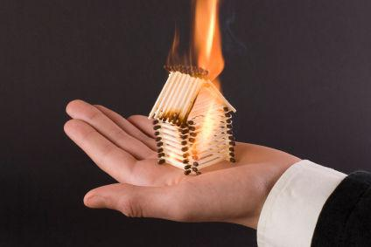

Дополнительные меры безопасности
Каждому человеку понятно, что в экстремальной ситуации можно растеряться и подвергнуть себя еще большей опасности. Чтобы предотвратить подобные вещи, и была разработана техника безопасности при пожаре. Если придерживаться рекомендаций, то можно в значительной степени сократить риск угрозы вашему здоровью и жизни. Однако, для того чтобы необходимые сведения сразу же всплыли в памяти, требуется их подробное изучение и периодическое повторение. Именно для этих целей проводятся соответствующие инструктажи на рабочих местах.
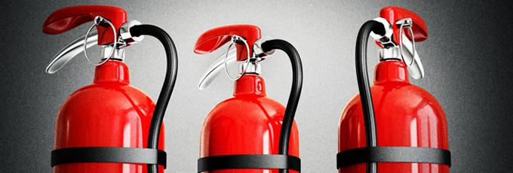

Квартирный вопрос
Если возгорание произойдет в том месте, где вы трудитесь, то немедленно сработает пожарная сигнализация, и руководством будут приняты все меры, необходимые для безопасного препровождения сотрудников за пределы здания. Однако возгорания в жилых домах, к сожалению, не являются большой редкостью. Что же делать, если возникла подобная ситуация? Современные правила поведения при пожаре дома регламентируют также максимально безопасный выход из здания. В общих чертах необходимо следовать приведенным ранее инструкциям. Однако имеются и некоторые нюансы. Если очаг возгорания произошел в квартире, то порядок действий выглядит следующим образом.
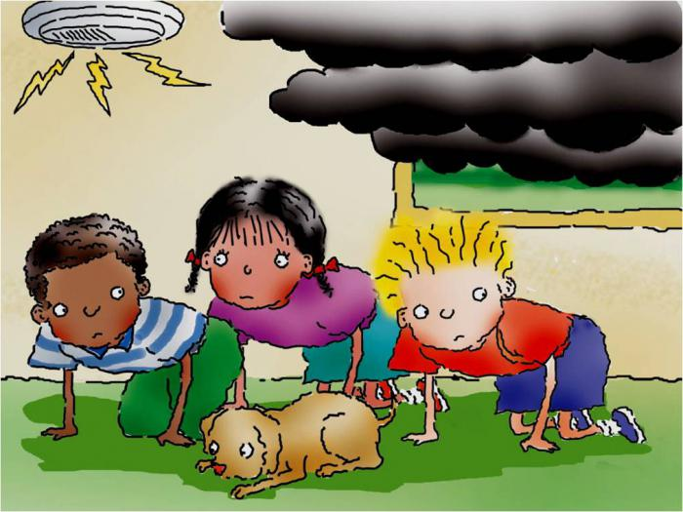
В первую очередь необходимо позвонить в пожарную службу. После этого помочь выбраться из опасной зоны пожилым людям и детям. Попробуйте самостоятельно потушить огонь. Для этого правила действия при пожаре рекомендуют использовать воду, плотные ткани, сыпучие негорючие вещества, например, стиральные порошки. Помимо этого, следует помнить, что пламя может повредить электрическую проводку и вызвать короткое замыкание. Во избежание поражения электрическим током необходимо отключить автоматы в распределительных щитках, зачастую расположенных на лестничных площадках. Ни в коем случае не открывайте окна, поскольку это не столько даст вам глоток свежего воздуха, сколько поспособствует значительному распространению огня. Если в квартире наблюдается сильное задымление, то следует незамедлительно покинуть помещение, прикрыть за собой дверь. При этом важно помнить, что необходимо защитить дыхательные пути и глаза от вредоносных продуктов горения. Хорошо смочите в воде плотную ткань, приложите ее к лицу и максимально быстро продвигайтесь в сторону выхода. Важный нюанс. Если ваше имущество застраховано, то в случае пожара необходимо в течение трех дней обратиться в соответствующую службу для возмещения нанесенного ущерба.
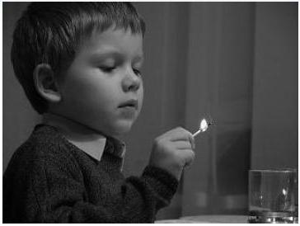

Общественные здания
В изложенном материале были описаны случаи возникновения возгорания на производстве и в жилых домах. Однако особую опасность для государства представляют пожары в местах массового пребывания людей. К ним относятся учреждения образования, здравоохранения и прочие. Подобное название приписывается им не просто так, ведь в первых могут находиться дети, а во вторых больные, которые в большинстве случаев неспособны самостоятельно отыскать верные пути для безопасной эвакуации.
Правила при пожаре в школе регламентируют максимально быстрое перемещение детей из опасной зоны. При этом следует осуществлять продвижение группами и не допускать отставаний и паники. Рекомендуется также предпринять меры по защите дыхательных путей и глаз от вредоносного угарного газа и прочих продуктов горения. Таким образом, правила безопасности поведения при пожаре в учебном учреждении имеют немного отличий от общепризнанного порядка. Однако предполагают возложение гораздо большей степени ответственности на плечи людей, обеспечивающих пожарную безопасность.
Для предотвращения чрезвычайных ситуаций во всех вышеперечисленных учреждениях необходимо с требуемой периодичностью осуществлять соответствующие инструктажи. Помимо этого, несколько раз в год традиционно проводятся учения, которые помогают закрепить навыки по безопасному, быстрому и организованному выходу из объекта, представляющего условную опасность.
Порядок эвакуации, как уже говорилось ранее, в достаточной степени стандартен. Однако имеются некоторые нюансы. К таковым относится роль учителя. Ведь ему необходимо не только сопроводить детей в безопасное место, но и "прикрыть" пути отхода, препятствуя тем самым дальнейшему распространению пламени. Помимо этого, он в обязательном порядке должен взять с собой классный журнал. Данное мероприятие необходимо для того, чтобы произвести так называемую перекличку и выяснить, не остался ли кто-нибудь из учеников внутри здания. Ведь дети достаточно легко могут поддаться панике и бессознательно попытаться спрятаться в одной из учебных аудиторий. Или же просто из вредности захотеть напугать кого-то и остаться в горящем и зачастую задымленном помещении.

